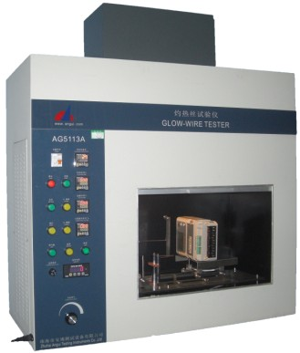
灼热丝AG-5113A
灼热丝试验仪IEC60695-2-10 :2000 ～ IEC60695-2-13 :2000 《灼热丝 / 热线，基本试验方法，灼热丝试验装置和通用试验程序》和GB5169.10、 UL 746A 、 IEC829 VDE0471 等标准规定使用无火焰起燃源程序仿真试验项目。
灼热丝试验仪将规定材质 Ni80/Cr20) 和形状的电热丝用大电流加热至试验温度 ( 550 ℃ ～ 960 ℃ )1min 后，以规定压力 (1.0N) 垂直灼烫试品 30s ，视试品和铺垫物是否起燃或持燃时间来测定电工电子设备成品的着火危险性；测定固体绝缘材料及其它固体可燃材料的起燃性、起燃温度 (GWIT) 、可燃性和可燃性指数 (GWFI) 。
灼热丝试验仪适用于照明设备、低压电器、家用电器、机床电器、电机、电动工具、电子仪器、电工仪表、信息技术设备、电气事务设备、电气连接件和辅件等电工电子产品及其组件部件的研究、生产和质检部门，也适用于绝缘材料、工程塑料或其它固体可燃材料行业。
技术参数：
灼热丝 | 4mm ± 0.04mm Ni/Cr(80/120) 特制标准环形，卧式静置
热电偶 | 0.5mm K 型，进口绝缘式耐高温铠装热电偶，铠装套耐热 1100 ℃ ( 优于标准 1050 ℃ )
灼热丝通电加热温度 | 500 ℃ ～ 1000 ℃ ( 数显可预置 ) ，温度波动 < 3 ℃
试品对灼热丝试验压力 | 1.0N±0.1N( 可调节 )( 优于标准 1.0N±0.2N)
最大烫入深度 | 7mm ± 0.5mm ( 可调节 )
试品移动速度 | 10mm /s ～ 25mm /s
试验时间 | 30s±0.1s(1s ～ 999.9s 数显 可预置 )
引燃铺垫板厚 | 厚 10mm 白松木板 覆 12g /m ² ～ 30g /m ² 标准绢纸，离灼热丝下 200mm ± 5mm
试验区容积 | ≥ 0.5m 3 背景黑色 背景照度 ≤ 20Lx ；
外形尺寸 | 宽 1120mm × 深 520mm × 高 1020mm ，排气孔 100mm
电源功率 | 1kVA 220V 50-

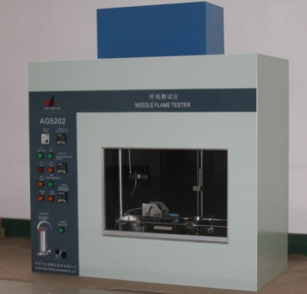
针焰AG-5202A
针焰试验仪是IEC60695-2-2 1991( 第二版 ) 、GB5169、IEC60695-2-2 的第1号修改单 (1994-03) 标准规定的模拟试验项目。
针焰试验仪是用规定尺寸 (Φ0.9mm ) 的针状燃烧器，通以特定燃气 ( 丁烷或丙烷 ) ，以 45° 角定时定向施燃试品，视试品及引燃铺垫层是否引燃及持燃时间和燃烧长度来评定设备内部因故障条件造成的小火焰的着火危险性。
针焰试验仪适用于照明、低压电器、家用电器、机床电器、电机、电动工具、电子仪器、电工仪表、信息技术设备、电气事务设备、电气连接件、辅件等电工电子设备及其部件、组件的研究、生产和质检部门，也适用于绝缘材料、工程塑料或其它固体可燃材料行业。
性能参数：
针状燃烧器： | 不锈钢，内孔 Φ 0.5mm ± 0.1mm ，外径 ≤Φ 0.9mm ，长 ≥ 35mm
燃烧器角度： | 可垂直 ( 调节和测量火焰高度时 ) 和倾斜 45°( 试验时 )
引燃铺垫层 | 厚10mm 白松木板，覆 12g /m ² ～ 30g /m ² 标准绢纸，离火焰施加处下 200mm ± 5mm
施燃气体 | 95% 丁烷气 ( 基准气 ) ，也可使用丙烷气
燃气焰温梯度 | 100℃ ± 2℃ ～ 700℃ ± 3℃ ( 室温～ 999℃ ) ， 23.5s±1.0s(1s ～ 999.9s)
火焰高度 | 12mm ± 1mm ( 可调节 )
施燃时间 | 5s,10s,20s,30s,60s,120s -1 +0 s(1s ～ 999.9s 数显可预置 )
持燃时间 | 1s ～ 999.9s( 数显，可手动暂停保持数显 )
试验空间 | ≥ 0.5m ³ ，背景黑色
温度传感器 | K 型Φ 0.5mm 绝缘式铠装电偶，铠装套耐热 1100℃
外形尺寸 | 宽 1120mm × 深 520mm × 高 1020mm ，排气孔Φ 100mm ；
试验电源 | 220V 0.5kVA

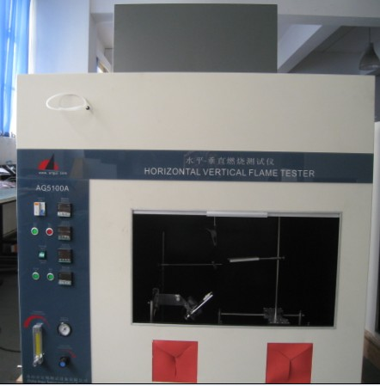
水平垂直AG-5100A
AG5100A 水平垂直燃烧性试验是IEC60950：1999，UL 94 、IEC 707 、ISO1210：1992 、GB5169等标准规定的模拟安全试验项目。
水平垂直试验仪是采用规定尺寸的本生灯 (Bunsen burner) 和特定燃气源 ( 甲烷或天然气 ) ，按一定的火焰高度和一定的施焰角度对呈水平或垂直状态的试品定时施燃若干次，以试品点燃、灼热燃烧的持续时间和试品下铺垫的引燃物是否引燃来评定其燃烧性。
水平垂直燃烧试验仪能对总质量超过和不超过 18kg 的移动式设备防火防护外壳；驻立式设备的防火防护外壳；安置于防火外壳内的材料； V-0 、 V-1 、 V-2 、 HB 、 5V 、 HF-1 、 HF-2 、 HBF 级材料或泡沫塑料的可燃性进行定级评定。适用于照明设备、低压电器、家用电器、机床电器、电机、电动工具、电子仪器、电工仪表、信息技术设备、电气事务设备、电气连接件和辅件等电工电子产品及其组件部件的研究、生产和质检部门，也适用于绝缘材料、工程塑料或其它固体可燃材料行业。
性能参数：
灯具 | 本生灯灯管直径 9.5mm ± 0.5mm 从空气主进气口或入口处向上长度约 100mm
本生灯具管口形状 | 圆形灯口和不锈钢鱼尾状灯口 ( 可更换 )
灯具试验倾角 | 0°、 20° 、 45° 可快速定位，最大行程约 150mm
施燃气体 | 98% 甲烷气 ( 基准气 ) ，也可使用 37MJ/m 3 ±1MJ/m 3 天然气
施燃和移开时间 | 1s ～ 999.9s( 数显可预置 )
持燃时间 | 1s ～ 999.9s( 数显不可预置 )
重复施燃次数 | 1 ～ 9999 次 ( 数显可预置 )
试验区容积 | 大于0.7m³背景黑色 ，1220mm*600mm*1120mm
电源功率 | 0.5kVA 220V 50-60Hz

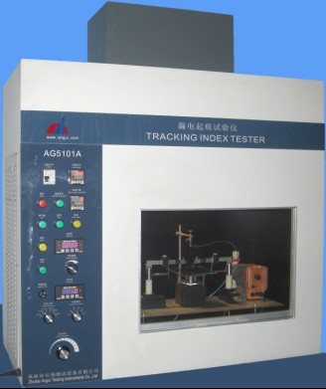
漏电起痕AG-5101A
漏电起痕试验仪 是IEC60112 ： 2003 《固体绝缘材料耐电痕化指数和相比电痕化指数的测定方法等标准规定的仿真试验项目。
漏电起痕试验仪是在固体绝缘材料表面上，在规定尺寸 ( 2mm × 5mm ) 的铂电极之间，施加某一电压并定时 (30s) 定高度 ( 35mm ) 滴下规定液滴体积的污染液体 (0.1%NH 4 CL) ，用以评价固体绝缘材料表面在电场和污染介质联合作用下的耐受能力，测定其相比电痕化指数 (CT1) 和耐电痕化指数 (PT1) 。
电痕化指数试验仪适用于照明设备、低压电器、家用电器、机床电器、电机、电动工具、电子仪器、电工仪表、信息技术设备的研究、生产和质检部门，也适用于绝缘材料、工程塑料、电气连接件、辅件行业。
性能参数：
电极材料 | 试验电极 - 铂金，电极接杆 – 紫铜
电极尺寸 | ( 2mm ± 0.1mm )×( 5mm ± 0.1mm )×( 40mm ± 5mm ) ，30°±2°
电极距离 | 4.0mm ± 0.01mm ，夹角 60°±5°；
电极压力 | 1.00N±0.001N；
试液电阻 | A 液 0.1%NH4Cl，3.95±0.05Ωm， B 液 1.98±0.05Ωm；
液滴体积 | 20 滴 0.380g ～ 0.480g ， 50 滴 0.997g ～ 1.147g ( 可微调节 )；
液滴大小 | 1 m³ 液体44 ～55滴之间
液滴高度 | 35mm ± 5mm ( 可调节 )；
液滴时间 | 30s±0.1s( 优于标准 )( 数显，可预置调节 ) ， 50 滴时间 24.5min±2min；
液滴滴数 | 1 ～ 9999( 数显，可预置 )；
试验风速 | 0.2m /s( 新标准 )；
试验电压 | 100V ～ 600V(25V 分度，可调节 )；
电源压降 | 1.0A ± 0.1A 时 10%；
起痕判断 | 0.50A ±10% ， 2.00s±10%(警呜声) ；
外形尺寸 | 宽 1120mm × 深 520mm × 高 1020mm ，排气孔径Φ100mm；
试验电源 | 220V 0.6kVA 50-60Hz 。

注：珠海安规测试设备有限公司承担以下业务——实验室整体解决方案：
1、电线电缆整体解决方案；
2、灯头、插头插座整体解决方案；
3、安规实验室整体解决方案；
4、电气安全整体解决方案；
5、电池检测整体解决方案；
6、自行车检测整体解决方案；
7、机电实验室整体解决方案；
8、消音室整体解决方案。
（以上方案是在贵方完成土建工程后我们承揽一切检测设备，同时我们只做省级、国家级实验室）

珠海安规的售后服务：
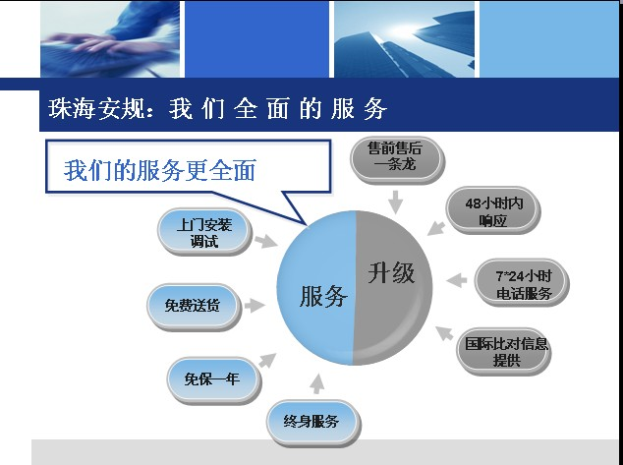

珠海安规测试设备有限公司 李阿强 （区域主管）
电话：0756-3333817
传真：0756-3339798
手机：13902532757
Email：13902532757@139.com

